Министерство науки и высшего образования Российской Федерации

Федеральное государственное бюджетное образовательное учреждение высшего образования «Тульский государственный университет»

Институт прикладной математики и компьютерных наук

Кафедра «Информационная безопасность»

**КУРСОВАЯ РАБОТА**

по дисциплине

«Теория вероятностей и математическая статистика»

на тему

«Случайные величины. Распределение Стьюдента (t-распределение)»

|  |  |  |  |
| --- | --- | --- | --- |
| Выполнила: | ст. гр. 230711 | ___________  (подпись) | Павлова В.С. |
| Проверила: | к. т. н, доц. каф. ПМиИ | ___________  (подпись) | Родионова Г.А. |

Тула, 2023

**ЗАДАНИЕ**

на курсовую работу по дисциплине

«Теория вероятностей и математическая статистика»

Павловой Виктории Сергеевны

230711

студента гр. ________ _________________________________________________

Тема курсовой работы

«Случайные величины. Распределение Стьюдента (t-распределение)»

____________________________________________________________________

____________________________________________________________________

Исходные данные  
____________________________________________________________________

____________________________________________________________________

____________________________________________________________________

Задание получил _________________________________ _________________

(подпись)

(ФИО)

Задание выдал _________________________________ _________________

21.02.2023 г.

21.02.2023 г.

21.02.2023 г.

21.02.2023 г.

21.02.2023 г.

21.02.2023 г.

21.02.2023 г.

21.02.2023 г.

(ФИО)

(подпись)

Дата выдачи задания _________________________________________________

21.02-28.02 – Получение и ознакомление с заданием

01.03-22.03 – Изучение литературы и других исходных материалов

23.03-03.05 – Изучение теории, раскрывающей тему курсовой работы  
04.05-17.05 – Реализация практической части курсовой работы  
18.05-24.05 – Анализ результатов   
25.05-07.06 – Оформление пояснительной записки и сдача на проверку  
28.06.2023 – Защита курсовой работы

21.02-28.02 – Получение и ознакомление с заданием

01.03-22.03 – Изучение литературы и других исходных материалов

23.03-03.05 – Изучение теории, раскрывающей тему курсовой работы

21.02-28.02 – Получение и ознакомление с заданием

01.03-22.03 – Изучение литературы и других исходных материалов

23.03-03.05 – Изучение теории, раскрывающей тему курсовой работы

21.02-28.02 – Получение и ознакомление с заданием

01.03-22.03 – Изучение литературы и других исходных материалов

23.03-03.05 – Изучение теории, раскрывающей тему курсовой работы

21.02-28.02 – Получение и ознакомление с заданием

01.03-22.03 – Изучение литературы и других исходных материалов

23.03-03.05 – Изучение теории, раскрывающей тему курсовой работы

21.02-28.02 – Получение и ознакомление с заданием

01.03-22.03 – Изучение литературы и других исходных материалов

23.03-03.05 – Изучение теории, раскрывающей тему курсовой работы

21.02-28.02 – Получение и ознакомление с заданием

01.03-22.03 – Изучение литературы и других исходных материалов

23.03-03.05 – Изучение теории, раскрывающей тему курсовой работы

21.02-28.02 – Получение и ознакомление с заданием

01.03-22.03 – Изучение литературы и других исходных материалов

23.03-03.05 – Изучение теории, раскрывающей тему курсовой работы

График выполнения КР _______________________________________________

____________________________________________________________________

____________________________________________________________________

____________________________________________________________________

____________________________________________________________________

____________________________________________________________________

____________________________________________________________________

Рекомендации и особые отметки ________________________________________

«__» ________20__г

# **Содержание**

Введение 4

1 Случайная величина и её характеристики 6

1.1 Одномерная случайная величина 6

1.2 Основные виды распределения случайных величин 10

1.3 Распределение Стьюдента 13

2 Применение t-распределения при решении практических задач 20

2.1 Оценка среднего значения генеральной совокупности 21

2.2 Использование t-распределения для вычисления вероятности 22

2.3 Задача об оценке статистической значимости (анализ регрессии) 23

2.4 Проверка гипотезы о среднем значении показателя в генеральной совокупности 25

2.5 Задача о проверке гипотезы о значимости коэффициента регрессии 25

Заключение 28

Список использованных источников 29

# **Введение**

Математическая дисциплина, которая изучает случайные явления и вероятности их возникновения, называется теорией вероятностей. Она имеет широкий спектр применений, начиная от криптографии и финансовой аналитики и заканчивая разработками в сфере искусственного интеллекта. История теории вероятностей уходит в далекое прошлое, и её основоположником считается математик Блез Паскаль. В 1654 году он начал свои исследования вероятностей, решая задачу о разделе выигрыша в азартной игре.

За несколько сотен лет теория вероятностей развилась в самостоятельную научную дисциплину, строго формализованную и включающую в себя различные математические методы, теории и анализ случайных процессов. Идеи о понятии распределения вероятностей возникли ещё в 17-ом веке у Пьера де Ферма и Блеза Паскаля, но основополагающую работу в этой области сделал Абрахам де Муавр в 18-ом веке, опубликовав 1733 году свою работу под названием «Доклад о шансах», в которой впервые применил анализ и статистику для описания случайных событий и введения понятия распределения вероятностей. Он показал, как можно использовать биномиальное распределение для приближения вероятности великого числа независимых случайных испытаний.

Окончательно теория вероятностей как математическая наука оформилась в 30-х годах 20-го века, когда Андреем Николаевичем Колмогоровым была предложено аксиоматическое определение вероятности. Колмогоров также формализовал понятие случайной величины и установил строгие математические основы для изучения вероятностных явлений. С помощью теории вероятностей стало возможным описывать случайные величины и их распределения.

Одно из наиболее изучаемых распределений случайных величин в теории вероятностей – нормальное распределение, также известное как распределение Гаусса, названное в честь математика Карла Фридриха Гаусса, который изучил его основные свойства в 18-ом веке, например то, что нормальное распределение подходит для моделирования большого количества случайных процессов. В частном случае, когда известна только выборка, но неизвестна генеральная совокупность, такую модификацию нормального распределения называют распределением Стьюдента или t-распределением.

Темой данной курсовой работы является распределение Стьюдента, тесно связанное с нормальным распределением. Целью работы является изучение свойств этого распределения и решение практических задач, с ним связанных. Актуальность исследования распределение Стьюдента обоснована тем, что оно более устойчиво к выбросам и отклонениям от среднего значения в сравнении с нормальным, а значит может более эффективно использоваться в качестве инструмента для моделирования и анализа случайных процессов в теории вероятностей и математической статистике.

# **1 Случайная величина и её характеристики**

## 1.1 Одномерная случайная величина

Понятие случайной величины играет важную роль в теории вероятностей и является ключевым инструментом, позволяющим формально описывать случайные явления и их вероятностные свойства. ***Одномерная случайная величина*** — это скалярная функция, определенная на пространстве элементарных событий, сопоставляющая каждому элементарному событию число или, иначе говоря, это величина, значение которой зависит от того, каким элементарным событием закончился случайный опыт [1]. Случайные величины обозначаются заглавными буквами латинского алфавита, например $X, Y, Z$. Среди общепринятых обозначений можно выделить также $N$, которое часто используется для обозначения случайной величины, имеющей нормальное (гауссово) распределение, и $T$, которое используется для обозначения распределения Стьюдента (t-распределение).

Под ***элементарным исходом*** или элементарным событием $ω$ понимается любой простейший, то есть неразделимый в контексте рассматриваемого опыта, исход. Множество всех возможных значений или результатов случайного эксперимента называют ***пространством элементарных исходов*** и обозначают символом $Ω$*.* Иначе говоря, множество исходов опыта образует пространство элементарных исходов, если верно следующее [2]:

* в результате опыта один из исходов обязательно происходит;
* появление одного из исходов исключает появление всех прочих;
* в рамках данного опыта элементарных исход неразделим.

Более строго данную связь можно выразить следующим образом: $ω∈Ω$, а множество $Ω=\left\{ω_{1},ω_{2}, …, ω_{n}, …\right\}=\left\{ω_{i}, i=1,2, …, n, …\right\}$. Чтобы задать некоторую случайную величину $X$, необходимо поставить в соответствие каждому элементарному исходу $ω_{i}$ числовое значение $x_{i}$, которое случайная величина примет, если в результате опыта произойдет именно этот исход. Например, если каждому элементарному исходу $ω_{i}$, $i=1, …, n$, ставится в соответствие число $i$, то получим случайную величину, определяемую следующим образом (таблица 1):

Таблица 1 – Соответствие между элементарными исходами $ω$ и значениями $X$

|  |  |  |  |  |
| --- | --- | --- | --- | --- |
| $$ω$$ | $$ω_{1}$$ | $$ω_{2}$$ | … | $$ω_{n}$$ |
| $$X$$ | 1 | 2 | … | $$n$$ |

Таким образом, скалярную функцию $X(ω)$, заданную на пространстве элементарных исходов $Ω=\left\{ω_{1},ω_{2}, …, ω_{n}, …\right\}$, и называют случайной величиной, если для любого $x∈R$ множество $\{ω:X\left(ω\right)<x\}$ элементарных исходов, удовлетворяющих условию $X\left(ω\right)<x$, является событием.

Случайные величины могут быть разделены на ***дискретные***, то есть такие, которые принимают набор отдельных изолированных значений (конечное (счётное) или бесконечное число), или ***непрерывные***, набор значений которых целиком заполняет некоторый интервал [3].

Основной характеристикой случайных величин является ***закон распределения случайной величины***, также называемый распределением её вероятностей. Общим законом распределения и для дискретных, и для непрерывных случайных величин является ***функция распределения*** – функция $F\left(x\right)$ для случайной величины $X$, значение которой в точке $x$ равно вероятности события $\{X<x\}$, то есть события, состоящего из тех и только тех элементарных исходов $ω$, для которых $X\left(ω\right)<x$:

$$F\left(x\right)=P \{X<x\}$$

Типичный вид функции распределения приведён на рисунке 2.

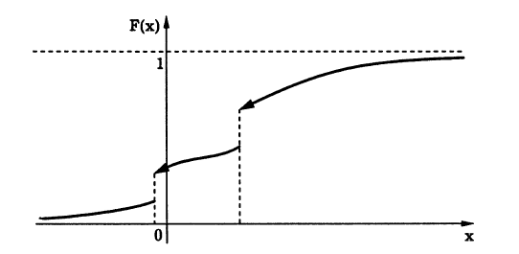

Рисунок 2 – Вид графика функции распределения

Из того факта, что функция распределения – это вероятность, следует, что она обладает следующими свойствами:

1. Функция распределения – это неубывающая функция: $F\left(x_{1}\right)< F(x_{2})$ при $x_{1}< x_{2}$;
2. Множество значений принадлежит отрезку [0, 1], откуда следует, что $F\left(-∞\right)=0$, $F\left(+∞\right)=1$;
3. Вероятность попадания в интервал ( $x_{1}, x_{2})$ можно определить следующим образом: ${P\{x}_{1}≤X≤x_{2}\}=F(x_{2})- {F(x}_{1})$;

Законом распределения дискретной случайной величины $X$ называют таблицу, состоящую из двух строк, в одной из которых перечислены все возможные значения случайной величины, а во второй – вероятности $p_{i}$, что случайная величина $X$ примет эти значения, то есть $p_{i}=P\{X=x_{i}\}$. При этом $\sum_{i=1}^{n}{p_{i}}=1$, то есть сумма по строке вероятностей должна равняться единице [2]. Общий вид закона распределения дискретной случайной величины приведён в таблице 2.

Таблица 2 – Закон распределения дискретной случайной величины в общем виде

|  |  |  |  |  |  |  |
| --- | --- | --- | --- | --- | --- | --- |
| $$X$$ | $$x_{1}$$ | $$x_{2}$$ | … | $$x_{i}$$ | … | $$x_{n}$$ |
| $$P$$ | $$p_{1}$$ | $$p_{2}$$ | … | $$p_{i}$$ | … | $$p_{n}$$ |

График функции распределения дискретной случайной величины представлен на рисунке 3. График представляет собой ступенчатую линию, где каждая ступень соответствует возможному значению случайной величины, а её высота (высота скачка в данной точке) определяет вероятность возникновения этого значения.

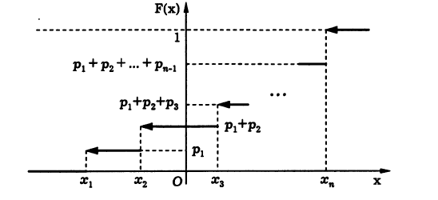

Рисунок 3 – График функции распределения дискретной случайной величины

Для непрерывной случайной величины $X$ функцию распределения $F(x)$ можно выразить с помощью ***функции плотности распределения $f(x)$*** следующим образом:

$$f\left(x\right)=F'(x)$$

Из этого следует, что функцию $f(x)$ можно называть дифференциальным законом распределения непрерывной случайной величины, а $F(x)$– интегральным, причём для этих законов верно следующее:

$$F\left(x\right)=\int_{-∞}^{x}{f\left(x\right)dx}$$

Функция плотности обладает следующими свойствами:

1. $f\left(x\right)≥0$, поскольку $F\left(x\right)$ не убывает;
2. $\int_{-∞}^{+∞}{f\left(x\right)dx}=1$;
3. Вероятность попадания в интервал ( $x_{1}, x_{2})$ можно определить следующим образом ${P\{x}_{1}≤X<x_{2}\}=\int_{x_{1}, }^{x_{2}, }{f\left(x\right)dx}$;
4. $P\left\{X=x\right\}=0$.

График функции плотности распределения приведён на рисунке 4. Согласно свойству 3, площадь криволинейной трапеции, обозначенной на рисунке штриховкой, равна вероятности попадания непрерывной случайной величины в полуинтервал [$x_{1},x_{2})$. Аналогичным образом в силу свойства 2 площадь под всей кривой распределения равна единице.

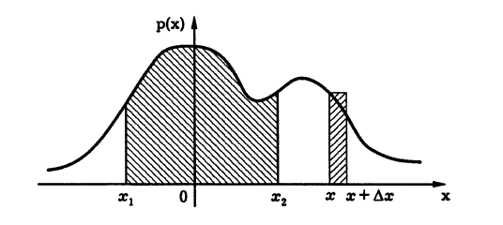

Рисунок 4 – График функции плотности распределения непрерывной случайной величины

## 1.2 Основные виды распределения случайных величин

Среди наиболее часто встречающихся на практике распределений можно выделить следующие [2]:

1. ***Биномиальное распределение*** дискретной случайной величины, задаваемое следующим образом: $P_{n}\left(i\right)=C_{n}^{i}p^{i}q^{n-i}={(p+q)}^{n}$, где $i=0, 1,…n$. Его закон распределения приведён в таблице 3.

Таблица 3 – Ряд биномиального распределения

|  |  |  |  |  |  |  |
| --- | --- | --- | --- | --- | --- | --- |
| $$X$$ | $$0$$ | $$1$$ | … | $$i$$ | … | $$n$$ |
| $$P$$ | $$q^{n}$$ | $${C_{n}^{1}pq}^{n-1}$$ | … | $$C_{n}^{i}p^{i}q^{n-i}$$ | … | $$p^{n}$$ |

1. ***Распределение Пуассона*** дискретной случайной величины, определяемое следующим образом: $P\left\{i, λ\right\}=\frac{{ λ}^{i}}{i!}e^{-λ}$, где $i=0, 1,…n, …,$ а $λ>0$– параметр распределения Пуассона. Его закон распределения приведён в таблице 4.

Таблица 4 – Ряд распределения Пуассона

|  |  |  |  |  |  |  |
| --- | --- | --- | --- | --- | --- | --- |
| $$X$$ | $$0$$ | $$1$$ | 2 | $$…$$ | n | $$…$$ |
| $$P$$ | $$e^{-λ}$$ | $$λe^{-λ}$$ | $$\frac{{ λ}^{2}}{2}e^{-λ}$$ | $$…$$ | $$\frac{{ λ}^{n}}{n!}e^{-λ}$$ | $$…$$ |

1. ***Равномерное распределение*** непрерывной случайной величины, плотность распределения которой определяется выражением: $$f\left(x\right)=\left\{\begin{aligned}\frac{1}{b-a},x∈[a,b] \\ 0, x∉[a,b]\end{aligned}\right.$$

Исходя из того факта, что $F\left(x\right)=\int_{-∞}^{x}{f\left(x\right)dx}$, закон распределения равномерного распределения записывается следующим образом:

$$F\left(x\right)=\left\{\begin{aligned}0, x<a \\ \frac{x-a}{b-a}, x∈[a,b] \\ 1, x>b\end{aligned}\right.$$

Графики обеих функций представлены на рисунке 5.

|  |  |
| --- | --- |
| А) | Б) |

Рисунок 5 – График функции: а) плотности равномерного распределения; б) закона равномерного распределения

1. ***Экспоненциальное распределение*** непрерывной случайной величины, функция плотности распределения которого имеет параметр $λ$ и определяется как:

$$f\left(x\right)=\left\{\begin{aligned}0, x<0 \\ λe^{-λx}, x≥0\end{aligned}\right.$$

Случайная величина, распределённая по экспоненциальному (показательному) закону, имеет функцию распределения вида:

$$F\left(x\right)=\left\{\begin{aligned}0, x<0 \\ 1-e^{-λx}, x≥0\end{aligned}\right.$$

Графики данных функций представлены на рисунке 6.

|  |  |
| --- | --- |
| А) | Б) |

Рисунок 6 – График функции: а) плотности показательного распределения; б) закона показательного распределения

1. ***Нормальное распределение*** непрерывной случайной величины, функция плотности распределения которого имеет вид:

$$\begin{aligned}φ_{m,σ}\left(x\right)=\frac{1}{σ\sqrt{2π}}e^{-\frac{{\left(x-m\right)}^{2}}{2σ^{2}}}, \left(-∞<m<+∞,σ>0\right)\end{aligned}$$

Как показано на рисунке 7, данное распределение, в частности, вид его графика, зависит от двух параметров – $m$ и $σ$. Его закон распределения записывается следующим образом:

$$Ф_{m,σ}\left(x\right)=\frac{1}{σ\sqrt{2π}}\int_{-∞}^{x}{e^{-\frac{{\left(x-m\right)}^{2}}{2σ^{2}}}}dx$$

|  |  |
| --- | --- |
| А) | Б) |

Рисунок 7 – График функции: а) плотности распределения Гаусса; б) закона распределения Гаусса

## 1.3 Распределение Стьюдента

Распределение Стьюдента (или t-распределение) используется для моделирования случайных величин, когда имеется ограниченное количество наблюдений и некоторая неопределенность в данных. Распределение Стьюдента получило свое название в честь псевдонима, используемого Уильямом Сили Госсетом, который в начале 20-го века внёс значительный вклад в решение проблемы, связанной с оценкой среднего значения на основе ограниченного количества наблюдений [4]. Вопрос, которым занимался Стьюдент, был связан с построением так называемых ***доверительных интервалов*** – диапазонов значений, в которых с определённой вероятностью содержится истинное значение параметра генеральной совокупности (например, среднего значения). Ранее для этого использовалось распределение Гаусса, однако при малом объеме выборки ( $n≤30$ наблюдений) и неизвестном стандартном отклонении генеральной совокупности, использование нормального распределения становилось неточным – с этим и столкнулся Госсет, а после разработал распределение, основанное на t-статистике, которое позволяло делать более точные оценки и строить доверительные интервалы при использовании малых выборок и неизвестного стандартного отклонения генеральной совокупности. Он опубликовал свои исследования под псевдонимом «Стьюдент», откуда и произошло название распределения.

***Распределением Стьюдента (t-распределением)*** называют распределение, функция плотности вероятности которого имеет вид:

$$f\left(x\right)=\frac{Г\left(\frac{ν+1}{2}\right)}{\sqrt{ν}*Г\left(\frac{1}{2}\right)Г\left(\frac{ν}{2}\right)}{(1+\frac{X^{2}}{ν})}^{-\frac{ν+1}{2}},$$

где $X$– случайная величина, $ν$– число степеней свободы и $Г(f)$– гамма-функция.

Под гамма-функцией понимается гамма-функцией Эйлера – специальная функция в математике, введённая Леонардом Эйлером для обобщения понятия факториала на комплексные и действительные числа. Она имеет вид: [5]

$$Г\left(α\right)=\int_{0}^{+∞}{x^{α-1}e^{-x}dx}$$

Гамма-функция определена для всех комплексных чисел с положительной вещественной частью, то есть для $α>0$. Одним из интересных свойств гамма-функции является возможность применения к ней так называемой формулы понижения [5]:

$$Г(α+1) = αГ(α)$$

Это позволяет вычислять значения гамма-функции для разных аргументов, используя уже известные значения. Эйлерова гамма-функция также обладает симметрией, поэтому к ней применима формула отражения:

$$Γ(z) * Γ(1-z) = π / sin(πz)$$

Формула отражения позволяет вычислять значения гамма-функции для отрицательных аргументов или аргументов, удаленных от положительных целых чисел. В контексте теории вероятностей гамма-функция играет важную роль в определении и вычислении функций распределения и плотности распределения некоторых случайных величин, в частности, распределения Стьюдента. Гамма-функция входит в функцию плотности распределения Стьюдента через отношение $\frac{Г\left(\frac{ν+1}{2}\right)}{\sqrt{ν}*Г\left(\frac{1}{2}\right)Г\left(\frac{ν}{2}\right)}$. Это отношение возникает из применения гамма-функции для нормировки t-статистики, которая определяется как отношение выборочного среднего и стандартной ошибки. Используя гамма-функцию, мы нормируем t-статистику, чтобы получить функцию плотности распределения Стьюдента.

Как видно из формулы функции распределения, t-распределение имеет один параметр, называемый ***степенью свободы*** распределения Стьюдента. Степень свободы влияет на ширину и форму распределения и является мерой количества независимых наблюдений, используемых для оценки распределения. Чем больше степень свободы, тем ближе t-распределение приближается к нормальному. При этом, при меньшей степени свободы, распределение имеет более плоскую форму.

График функции t-распределения, то есть ***кривая распределения Стьюдента*** имеет колоколообразную форму, напоминающую нормальное распределение, но с более тяжёлыми «хвостами». При $n>30$ распределение стремится к нормальному закону распределения. На рисунке 8 показан график функции t-распределения при значениях $ν_{1}=1, ν_{2}=5, ν_{3}>20$.

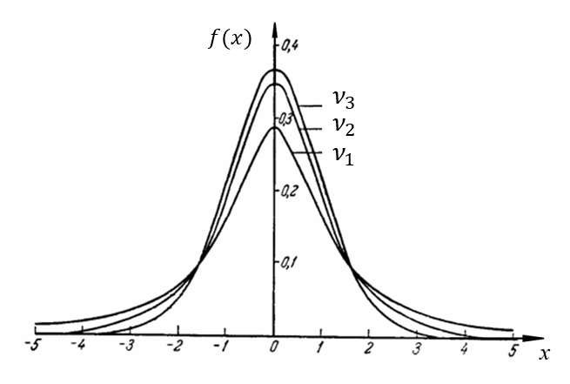

Рисунок 8 – График функции плотности t-распределения с числом степеней свободы $ν_{1}=1, ν_{2}=5 и ν_{3}>20$

***Функция распределения*** t-распределения в общем случае имеет вид: $$F\left(x\right)=\int_{-∞}^{x}{f\left(x\right)dx}$$

Она не имеет аналитического решения в данном случае, поэтому для вычисления её значений часто используются таблицы или специальные программы. Её график схож с графиком функции распределения нормального распределения, как показано на рисунке 9:

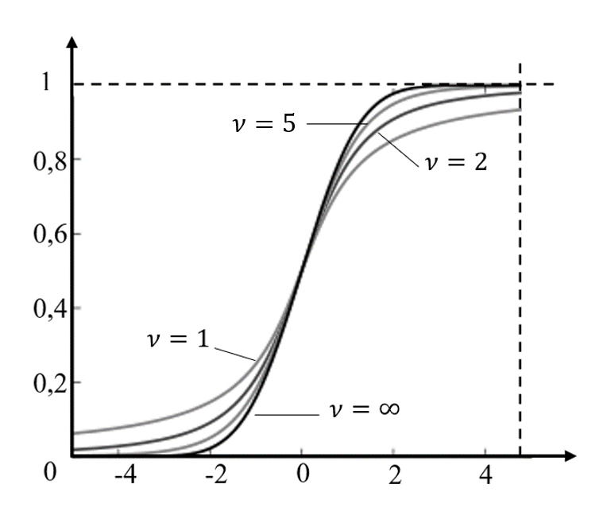

Рисунок 9 – График функции распределения t-распределения

Числовые характеристики распределения Стьюдента зависят от его степени свободы $ν$:

1. ***Математическое ожидание*** t-распределения определено и равно нулю при любом $ν>2$:
$$M=0, ν>2$$

2. ***Дисперсия*** t-распределения определяется следующей формулой:
$$D= \frac{ν}{ν-2}, ν>2$$

3. ***Среднеквадратичное отклонение*** t-распределения равно квадратному корню из дисперсии, то есть:
$$σ=\sqrt{\frac{ν}{ν-2}} , ν>2$$

4. ***Центральный момент*** t-распределения n-го порядка определяется следующим образом:
$$μ_{n}=\left\{\begin{aligned} 0, n=2*k+1, k∈Z \\ ({\frac{ν}{ν-2})}^{\frac{n}{2}}*\frac{ν-2}{\left(ν-4\right)‼}, >4, n=2*k, k∈Z\end{aligned}\right.$$

5. ***Начальный момент*** для t-распределения с ν степенями свободы не имеет аналитической формулы для $n≥ν$. Это связано с тем, что функция плотности вероятности t-распределения не интегрируется аналитически для степеней выше $ν$, а данная характеристика вычисляется численными методами или аппроксимациями.
6. ***Мода*** равна значению $f\left(x\right)$ при $x=0$.
7. ***Медиана*** t-распределения также равна нулю.

Для анализа точности оценок статистических параметров на основе выборочных данных можно использовать формулу для ***вероятности попадания случайной величины $X$ в доверительный интервал $(x_{\frac{α}{2}}, x_{1-\frac{α}{2}})$*** , которая выглядит следующим образом:

$$P\left(x_{\frac{α}{2}}<X< x_{1-\frac{α}{2}}\right)=1-α,$$

где $α$– вероятность отклонения результатов эксперимента от нулевой гипотезы при условии, что она верна. Для нахождения значения ***уровня значимости $α$*** необходимо знать уровень доверия для построения доверительного интервала. Уровень доверия обычно задается в процентах и представляет собой вероятность того, что истинное значение параметра лежит внутри построенного доверительного интервала. Например, для уровня доверия 95% соответствующее значение $α$ будет равно 0.05, так как это означает, что необходимо рассмотреть только 5% случаев, когда истинное значение параметра лежит за пределами доверительного интервала, а в остальных 95% случаев это значение лежит внутри этого интервала. Формула для нахождения уровня значимости может быть выражена следующим образом:

$$α=\frac{1-уровень доверия (\%)}{100}.$$

Если среднее значение выборки попадает в заданный доверительный интервал (то есть интервал, вероятность попадания среднего значения выборки в который определена заранее), то мы не можем отвергнуть нулевую гипотезу о том, что различия между двумя выборками статистически не значимы на уровне значимости 5%. Для того чтобы отклонить нулевую гипотезу и доказать статистическую значимость различий между двумя выборками, среднее значение выборки должно выходить за пределы заданного доверительного интервала [6].

Одним из важных понятий, связанных с t-распределением, является ***t-статистика*** – мера различия между двумя выборками данных. Она часто используется в статистических тестах гипотез, чтобы определить, является ли различие между выборками значимым или случайным. Если t-статистика больше критического значения, то можно сделать вывод о статистически значимом различии между выборками. Она может быть определена как отношение оценки параметра модели к её стандартной ошибке. В этом случае формула будет иметь вид:

$$t=\frac{b-β}{SE(b)},$$

где $b$– оценка параметра модели (числовое значение, которое определяет взаимосвязь между независимыми и зависимыми переменными в рамках выбранной модели), $β$– истинное значение параметра модели, а $SE(b)$– стандартная ошибка оценки параметра модели.

Существует некоторое значение, которое разделяет вероятностное распределение Стьюдента на две области и называется оно ***квантилем***. Выражаясь более формально, t-квантиль уровня $α$– это такое число $t_{α}$, для которого вероятность $P\left(T<t_{α}\right)= α$, где T представляет распределение Стьюдента с $n$ степенями свободы [7]. Квантиль порядка $p$ также записывают как $Q(p)$.

В контексте задач систематизации и обработки результатов наблюдений массовых случайных явлений для выявления существующих закономерностей необходимо рассмотреть такое понятие, как ***совокупность всех подлежащих изучению объектов*** или возможных результатов наблюдений, проводимых в неизменных условиях над одним объектом, называется генеральной совокупностью. Выборочной совокупностью или ***выборкой*** называется совокупность объектов, отобранных случайным образом из генеральной совокупности. Число объектов в совокупности называется ее объемом. Считается, что объем генеральной выборки бесконечен. Конкретные значения выборки, полученные в результате наблюдений, называют реализацией выборки и обозначают $x_{1}, x_{2},…, x_{n}$.

# **2 Применение t-распределения при решении практических задач**

Среди задач, в которых для решения используется t-распределение, можно выделить следующие наиболее практически значимые:

* ***Оценка среднего значения*** генеральной совокупности при неизвестной дисперсии: если известен только размер выборки и выборочное среднее значение, то можно использовать распределение Стьюдента для оценки значимости различий между выборочным и генеральным средним.
* ***Расчет доверительного интервала для среднего значения*** генеральной совокупности: распределение Стьюдента также позволяет вычислить доверительный интервал для среднего значения генеральной совокупности с известной точностью.
* ***Оценка статистической значимости*** различий между двумя выборками: если известны средние значения и стандартные отклонения двух выборок, то можно использовать распределение Стьюдента для проверки гипотезы о равенстве этих средних значений.
* ***Оценка коэффициента корреляции***: если известны выборочные коэффициенты корреляции и размер выборки, то можно использовать распределение Стьюдента для проверки гипотезы о значимости корреляции.
* ***Оценка параметров линейной регрессии***: распределение Стьюдента используется для проверки гипотезы о значимости коэффициентов линейной регрессии при небольшом размере выборки.

Рассмотрим далее несколько конкретных примеров задач, решение которых связанно с t-распределением и t-статистикой Стьюдента.

## 2.1 Оценка среднего значения генеральной совокупности

**Задача**. Оценить средний рост студентов в университете среди случайным образом выбранных 10 студентов. Данные выборки $X$ = [170, 165, 172, 168, 175, 172, 169, 171, 173, 170] [8]

**Решение**. Среднее значение выборки вычислим по формуле:

$$\overline{X}=\frac{\sum_{i=1}^{n}{x_{i}}}{n}=$$

$$=\frac{170+165+172+168+175+172+169+171+173+170}{10}=170.5.$$

Таким образом, средний рост студентов в выборке равен $170.5$ см. Следом вычислим стандартное отклонение выборки:

$$s = \sqrt{\sum{\frac{{\left(x_{i} - \overline{X}\right)}^{2}}{n-1}}}≈2.4314.$$

Следующим шагом будет вычисление значения стандартной ошибки среднего по формуле:

$$SE =\frac{s}{\sqrt{n}}=\frac{2.4314}{\sqrt{10}} ≈ 0.7687.$$

Получим, что значение стандартной ошибки среднего составляет примерно $0.7687$ см. При надежности 95% уровень значимости $α=0.05$ и число степеней свободы $ν=n-1=9$. Из таблиц получаем значение t-критерия, равное $2,262$. Теперь нам необходимо определить доверительный интервал $CI$, который показывает, с какой вероятностью истинное среднее значение генеральной совокупности находится в заданном интервале. Для вычисления доверительного интервала нам необходимо использовать формулу:

$$CI = \overline{X} ± t*SE=170.5 ± 2$$

Мы получили, что доверительный интервал составляет $170.5±2.306*0.7687$, что равно $(169.24, 173.76).$ Таким образом, с 95% вероятностью мы можем утверждать, что истинное среднее значение роста студентов в университете находится в этом интервале.

**Ответ**: оценка среднего роста студентов в университете среди случайно выбранных 10 студентов со 95% вероятностью лежит в интервале $(169.24, 173.76).$

## 2.2 Использование t-распределения для вычисления вероятности

**Задача**. Найти вероятность того, что случайная величина $X$ с десятью степенями свободы лежит в пределах $\left(1,5<X<2\right)$ [9].

**Решение**. Известно, что $ν=10$. Для решения задачи необходимо сначала перейти от случайной величины $X$ к соответствующей ей случайной величине $t_{10}$ с распределением Стьюдента. По таблицам t-распределения найдём вероятности соответствующих интервалов $\left(1,372<t_{10}<1,812\right)$ и $\left(1,812<t_{10}<2,228\right)$.

$$P_{1}=P\left(1,372<t_{10}<1,812\right)=0,05$$

$$P_{2}=P\left(1,812<t_{10}<2,228\right)=0,025$$

Для распределения Стьюдента со степенями свободы $ν$ существует также таблица значений, которая позволяет найти квантили $Q(p)$ порядка $p$ для определенных значений $ν$ и уровня значимости $α$. Исходя из них в данном случае уровень значимости $α=0,05$. Теперь необходимо найти значения t-статистики для интервалов, соответствующих квантилям $Q(0,025)$ и $Q(0,975)$. Находим, что первый из них $Q(0,025)$ соответствует t-статистике, равной $1,812$, а $Q(0,975)$ соответствует t-статистике, равной $2,228$.

Наконец, для вычисления искомой вероятности необходимо привести интервал $\left(1,5<X<2\right)$ к виду $\left(α<t_{10}<β\right)$, где $α$ и $β$ соответствуют найденным значениям t-статистики. Для этого используется формула линейной интерполяции и искомую вероятность можно вычислить путем взвешенного среднего вероятностей попадания в каждый из интервалов при условии, что случайная величина находится в интервале $\left(1,5<X<2\right):$

$$P\left(1,5<X<2\right)=0,05*\left(\frac{1,812-1,5}{1,812-1,372}\right)+0,025*\left(\frac{2-1,812}{2,228-1,812}\right)≈0,047.$$

**Ответ**: $0,047.$

## 2.3 Задача об оценке статистической значимости (анализ регрессии)

**Задача**. Были случайным образом выбраны 8 учеников, для которых получены следующие выборки:

время на домашнюю работу (в часах) X = [2, 4, 3, 1, 5, 6, 7, 8];

результаты экзамена (в баллах) Y = [60, 70, 65, 55, 75, 80, 85, 90].

Необходимо оценить зависимость между количеством времени, проведенным на дому за учебой, и результатами экзамена по математике [10].

**Решение**. Для оценки параметров линейной регрессии используем распределение Стьюдента. Тогда искомая модель будет иметь вид: $y=b_{0}+b_{1}*x$, где $b_{0}$ и $b_{1}$– неизвестные коэффициенты, которые необходимо найти.

Сперва найдем по известным формулам для каждой переменной такие характеристики, как выборочное среднее и стандартное отклонение:

$$\overline{x}=\frac{\sum_{i=1}^{n}{x_{i}}}{n}=\frac{2+4+3+1+5+6+7+8}{8}=4.125$$

$$\overline{y}=\frac{\sum_{i=1}^{n}{y_{i}}}{n}= \frac{60+70+65+55+75+80+85+90}{8}=73.75$$

$$s_{x}=\sqrt{\sum_{i=1}^{n}{\frac{{\left(x_{i}-\overline{x}\right)}^{2}}{n-1}}}=2.439$$

$$s_{y}=\sqrt{\sum_{i=1}^{n}{\frac{{\left(y_{i}-\overline{y}\right)}^{2}}{n-1}}}=11.44552$$

Затем рассчитаем выборочный коэффициент корреляции r между x и y:

$$r =\frac{\sum_{i=1}^{n}{(x_{i}-\overline{x})(y_{i}-\overline{y})}}{s_{x}*s_{y}}=0.86195$$

Теперь мы можем получить оценки коэффициентов $b_{0}$ и $b_{1}$:

$$b_{1} =\frac{\sum_{i=1}^{n}{(x_{i}-\overline{x})(y_{i}-\overline{y})}}{\sqrt{\sum_{i=1}^{n}{{\left(x_{i}-\overline{x}\right)}^{2}}}}≈9.28458$$

$$b_{0} = \overline{y} - b_{1}*\overline{x}=35.00724$$

Таким образом, наша модель линейной регрессии будет иметь вид $y=35.00724+9.28458*x$. Графически это выглядит следующим образом:

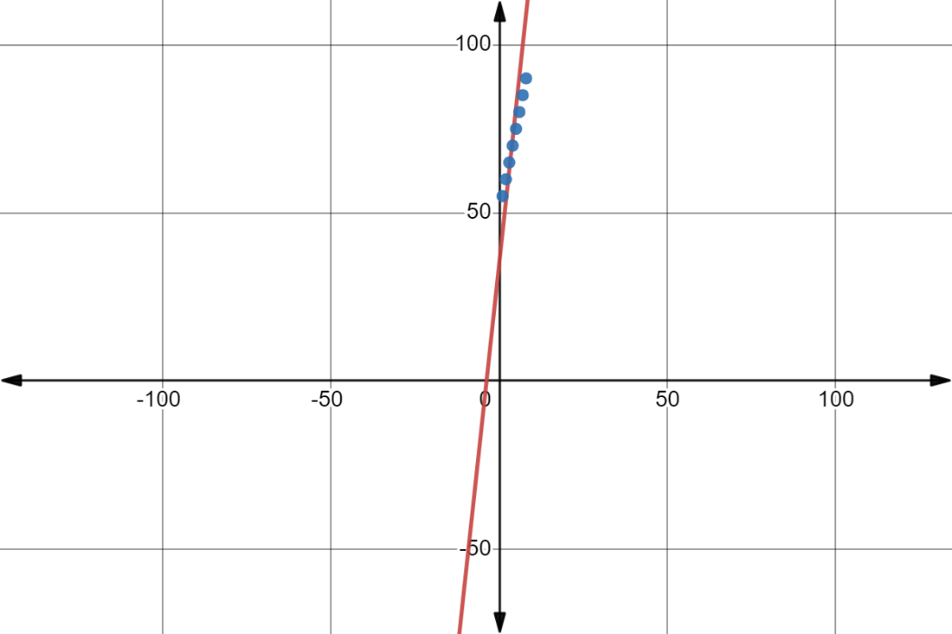

Проверим значимость коэффициента наклона $b_{1}$ с помощью t-теста. Для этого нужно рассчитать значение t-статистики по формуле:

$$t =\frac{b_{1}-0}{SE\left(b_{1}\right)}=\frac{b_{1}\sqrt{\sum{{\left(x_{i}-\overline{x}\right)}^{2}}}}{SE_{res}}=5.309$$

Значение t-статистики соответствует уровню значимости $p=0.0013$ при числе степеней свободы $n-2=6$. Это означает, что полученный коэффициент наклона является статистически значимым.

**Ответ**: $b_{1}=9.28458$ является статистически значимым.

## 2.4 Проверка гипотезы о среднем значении показателя в генеральной совокупности

**Задача**. Дана выборка из 10 наблюдений. Необходимо проверить гипотезу о том, что среднее значение показателя в генеральной совокупности равно 50. Известно, что стандартное отклонение в выборке составляет 5, а выборочное среднее равно 48 [8].

**Решение**. Тогда для проверки гипотезы используется t-критерий Стьюдента. Формула для расчета значения t-статистики имеет вид:

$$t =\frac{\left(\bar{x}- μ\right)\sqrt{n}}{s}=\frac{\left(48- 50\right)\sqrt{10}}{5}≈-1.41$$

Далее нам необходимо найти критическое значение t-статистики для заданного уровня значимости и числа степеней свободы. В данном случае число степеней свободы равно $ν=n-1=9$. Положим, что уровень значимости α = 0.05. Тогда критическое значение t-статистики можно найти с помощью таблицы распределения Стьюдента $t_{крит}=±2.262$.

$$\left|t\right|=\left|-1,41\right|<2,262.$$

Следовательно, мы не можем отвергнуть гипотезу о равенстве среднего значения 50 на уровне значимости α = 0.05.

**Ответ:** гипотеза верна.

## 2.5 Задача о проверке гипотезы о значимости коэффициента регрессии

**Задача**. Проверить гипотезу о значимости коэффициента регрессии для независимой переменной x при уровне значимости $α=0,05$ для следующих данных [8]: $n=10,$ $x = \left[1, 2, 3, 4, 5, 6, 7, 8, 9, 10\right]$, $y = \left[1, 3, 2, 5, 7, 8, 8, 9, 10, 12\right].$

**Решение.**  Мы хотим проверить гипотезу о значимости коэффициента регрессии для независимой переменной, то есть проверить, является ли коэффициент значимым или нет. Пусть у нас есть гипотеза $H_{0}: β_{1}=0$ (нулевая гипотеза), где $β_{1}$– коэффициент регрессии для независимой переменной x. Альтернативная ей гипотеза $H_{а}: β_{1}≠0$. Таким образом задача сводится к проверке, является ли коэффициент регрессии $β_{1}$ значимым. Для проверки можно воспользоваться t-статистикой Стьюдента:

$$t=\frac{b_{1}-0}{\frac{s}{\sqrt{n-2}}}$$

Где $b_{1}$– оценка коэффициента регрессии для x, $s$– среднеквадратическое отклонение резидуальных ошибок, n – число наблюдений.

Найдем оценку коэффициента регрессии $b_{1}$ и среднеквадратическое отклонение $s$ следующим образом:

$$b_{1}=\sum_{i=1}^{10}{\frac{\left(x_{i}-\overline{x}\right)\left(y_{i}-\overline{y}\right)}{{\left(x_{i}-\overline{x}\right)}^{2}}}≈1.1697$$

$$s= \sqrt{\frac{\sum_{i=1}^{10}{{\left(x_{i}-\overline{x}\right)}^{2}}}{n-1}}≈1,7845$$

И, наконец, определим t-статистику Стьюдента:

$$t=\frac{1.1697}{\frac{1,7845}{\sqrt{8}}}=4,238$$

Согласно табличным данным, на уровне значимости $α=0,05$ и степеней свободы $n-2=8$ критическое значение t-статистики равно $2,306$. Так как вычисленное значение $4,238>2,306$, то есть оно больше критического, то мы можем отвергнуть нулевую гипотезу о том, что коэффициент регрессии равен нулю на уровне значимости $α=0,05$. То есть, можно сделать вывод о том, что найденный коэффициент регрессии $b_{1}$ статистически значимо отличается от нуля и имеет влияние на зависимую переменную y.

**Ответ:** существует статистически значимая связь между зависимой переменной y и независимой переменной x.

# **Заключение**

В ходе выполнения данной курсовой работы был рассмотрен такой раздел теории вероятностей, как случайные величины и их распределения, в частности, t-распределение Стьюдента – изучены его основные свойства и общие характеристики. Также были рассмотрены основные виды практических статистических и вероятностных задач, связанных с t-распределением, а также приведено решение нескольких примеров таких задач.

Можно заключить, что благодаря работе Уильяма Госсета и его вкладу в разработку распределения Стьюдента, статистики и исследователи получили важный инструмент, позволяющий делать более точные оценки и строить доверительные интервалы при работе с ограниченными выборками данных. Это имеет важное значение в различных областях, где доступ к большим объемам данных ограничен или невозможен.

# **Список использованных источников**

1. Феллер В. Введение в теорию вероятностей и ее приложения. В 2-х томах. Т. 1: Пер. с англ. – М.: Мир, 1984. – 528 с.
2. Печинкин А.В., Тескин О.И., Г.М. Цветкова и др.; Под ред. Зарубина В.С., Крищенко А.П. Теория вероятностей: Учеб. для вузов. - 3-е изд., испр. изд. – М.: Изд-во МГТУ им. Н.Э. Баумана, 2004. - 456 с.
3. Теория вероятностей и математическая статистика: учеб. пособие / Е. А. Трофимова, Н. В. Кисляк, Д. В. Гилёв; [под общ. ред. Е. А. Трофимовой ; М-во образования и науки Рос. Федерации, Урал. федер. ун-т. – Екатеринбург: Изд-во Урал. ун-та, 2018. – 160 с.
4. Гнеденко Б.В. Курс теории вероятностей: Учебник. – Изд. 8-е., испр. и доп. изд. – М.: Едиториал УРСС, 2005. – 448 с.
5. Зорич В. А. Математический анализ. Часть II. — Изд. 9-е, испр. — М.: МЦНМО, 2019. — xii+676 с. Библ.: 57 назв. Илл.: 41.
6. Понятие t-распределения в тестах на статистическую значимость // RadioProg URL: https://radioprog.ru/post/930 (дата обращения: 21.05.2023).
7. Фишер Р. Applications of «Student’s» distribution (англ.) // metron. – 1925. – Vol. 5. – P. 90 – 104.
8. Леман, Э.Л. Проверка статистических гипотез / перевод с англ. Ю.В. Прохорова. – 2-е изд., испр. – М.: Наука, 1979. – 408 с.
9. Поллард. Д. Справочник по вычислительным методам статистики / Дж. Поллард; Перевод с англ. В. С. Занадворова. – М.: Финансы и статистика, 1982. – 344 с.
10. Кобзарь А.И. Прикладная математическая статистика [Текст]: для инженеров и науч. работников / А. И. Кобзарь. – Изд. 2-е, испр. – Москва : Физматлит, 2012. – 813 с.